Hướng dẫn bài 7 Ebook Manager:

CSDL:

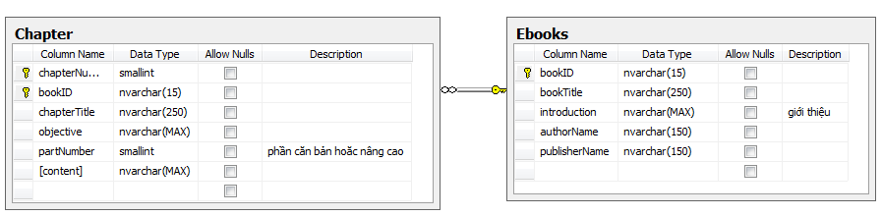

Viết chương trình thực hiện các yêu cầu sau:

* Khi chương trình khởi động sẽ xây dựng TreeView hiển thị danh sách các cuốn sách cùng các chương thuộc về cuốn sách đó.
* Khi chọn danh sách các cuốn sách, ứng dụng sẽ hiển thị danh sách sách như hình vẽ

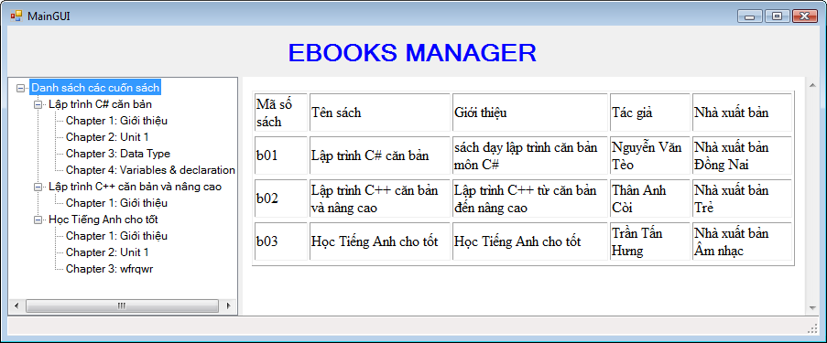

Cấu trúc Project:

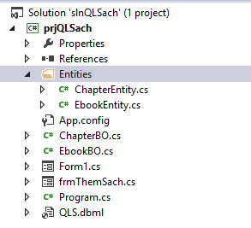

1. Tạo file dbml:

Click phải Project 🡪 Add 🡪 New Item:

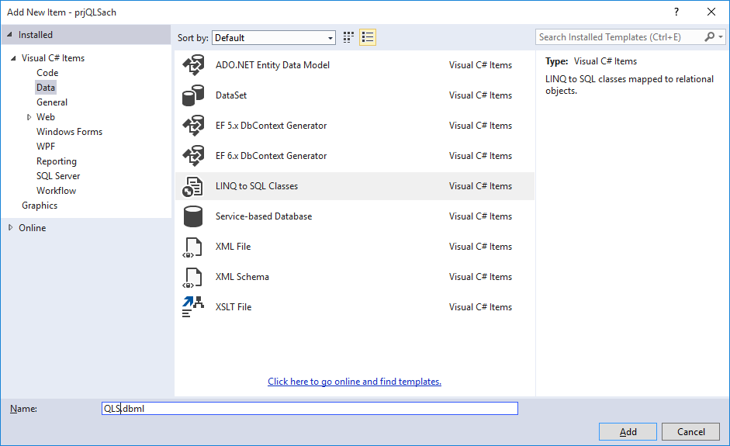

Mở cửa sổ Server Explorer:

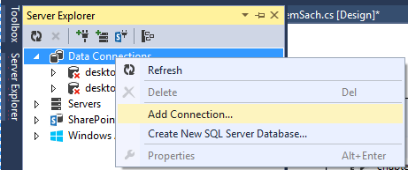

Chọn Add Connection:

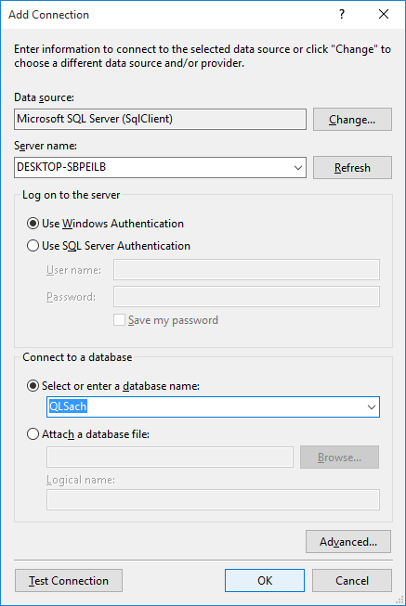

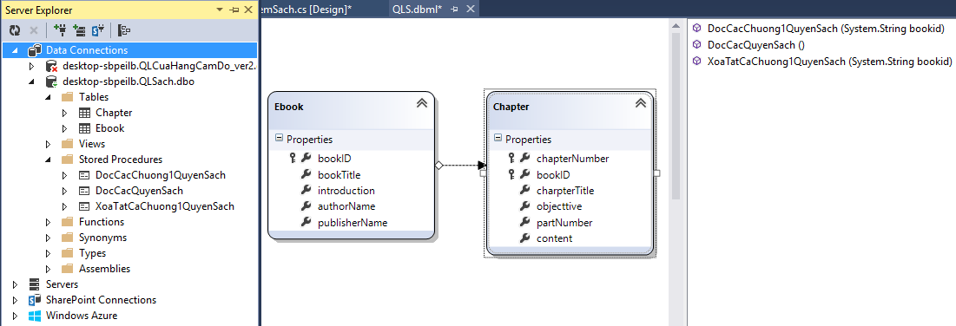

Xây dựng các Entity:

Tạo thư mục Entites như hình:

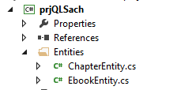

EbookEntity:

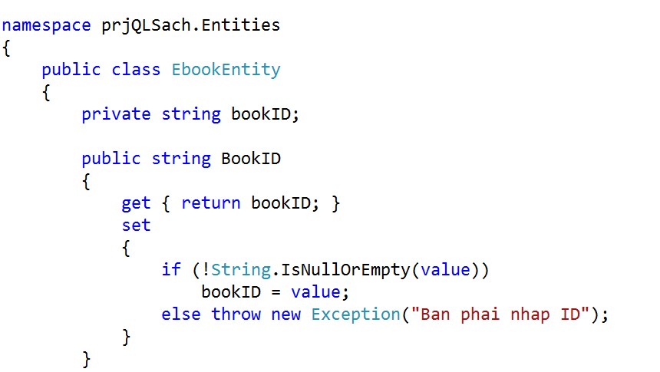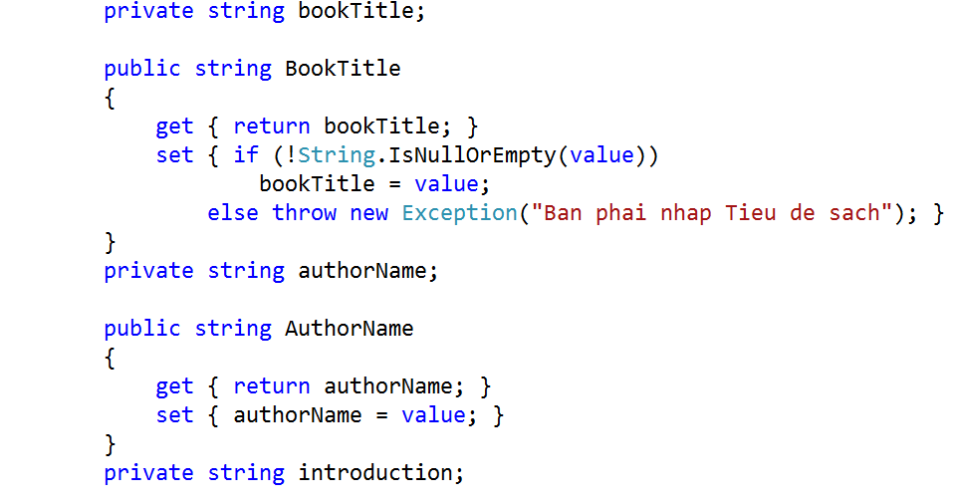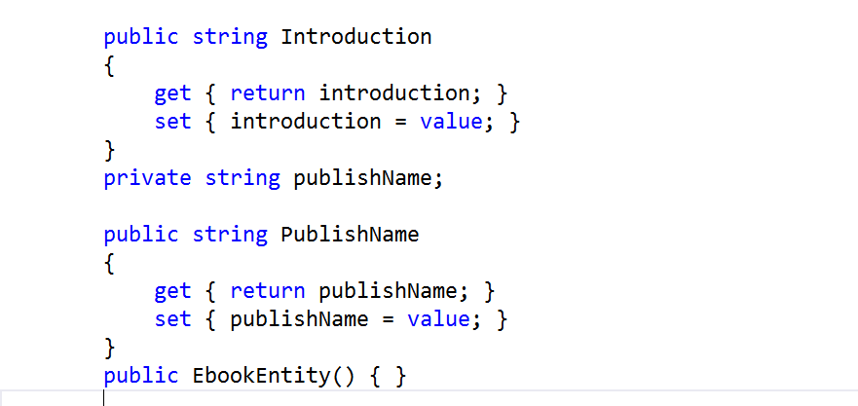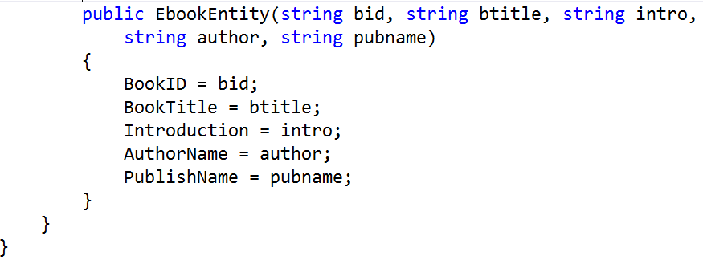

ChapterEntity: SV tự viết

Xây dựng class EbookBO: dùng thực hiện các thao tác trên bảng Ebook trực tiếp với CSDL thông qua file dbml:

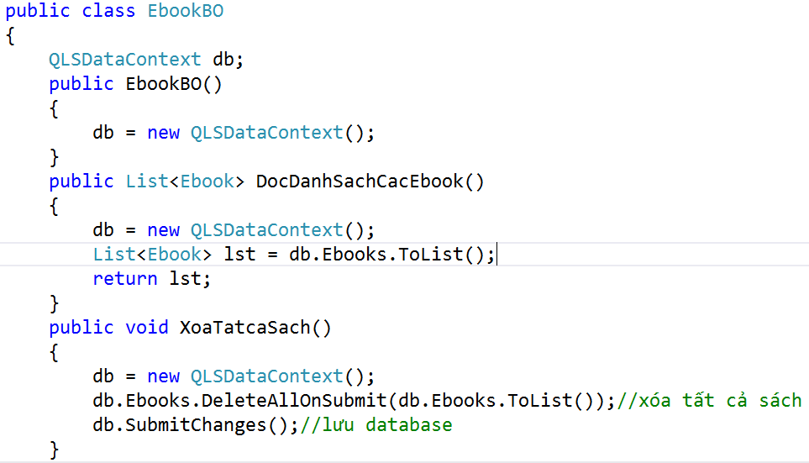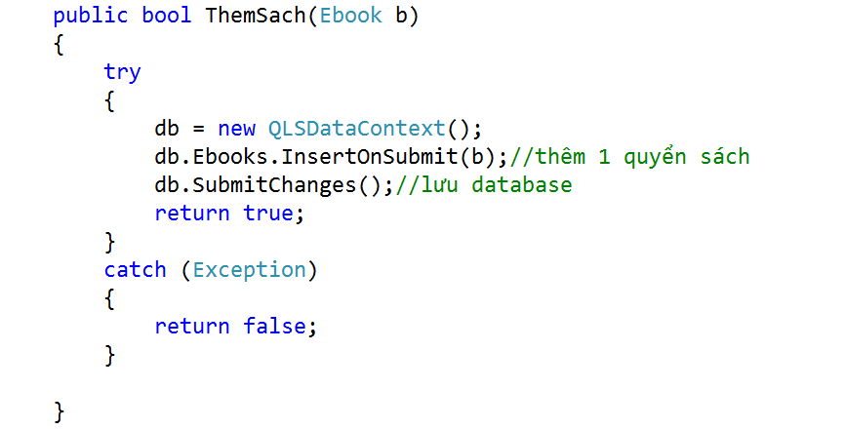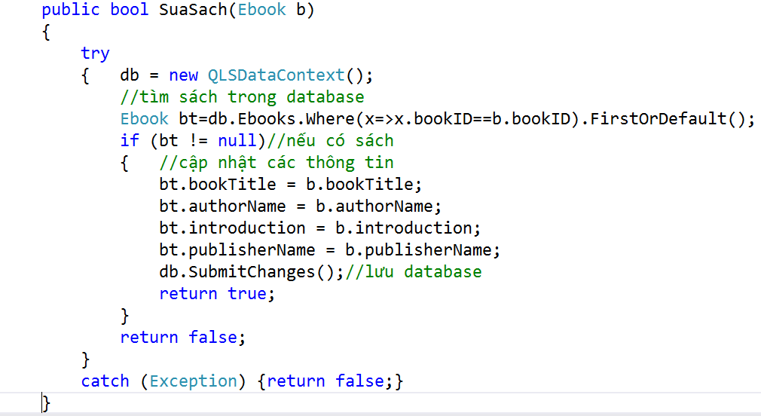

Class ChapterBO: SV tự viết

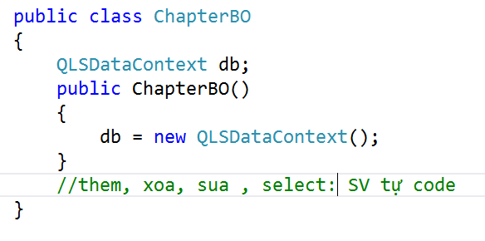

Giao diện:

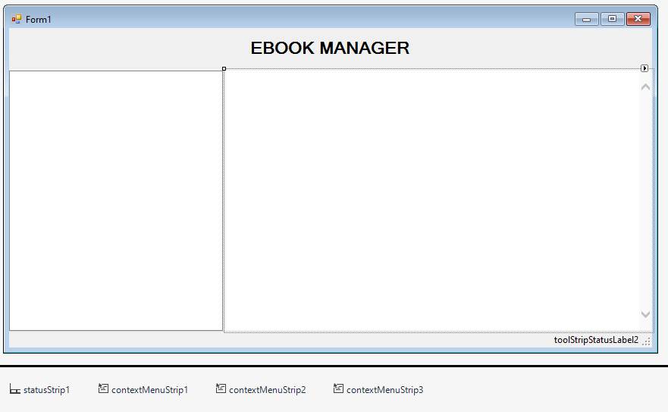

ContextMenuStrip

StatusStrip

WebBrowser

TreeView

Code:

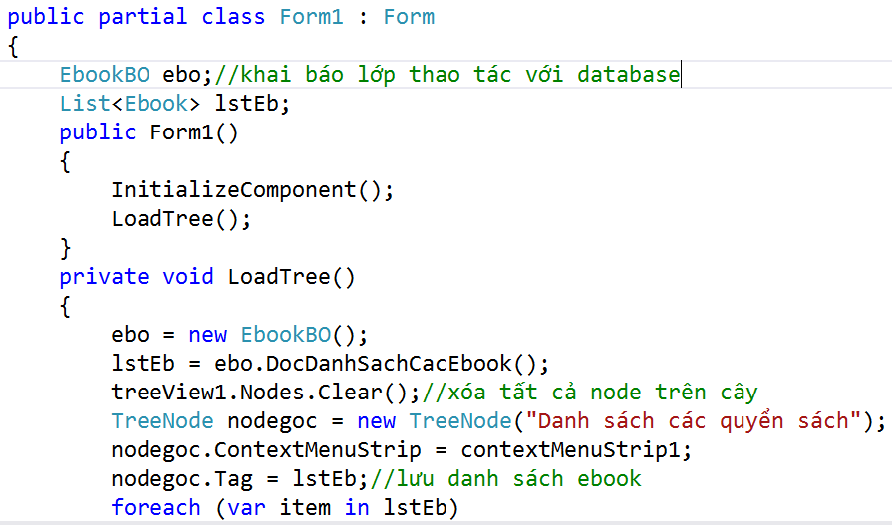

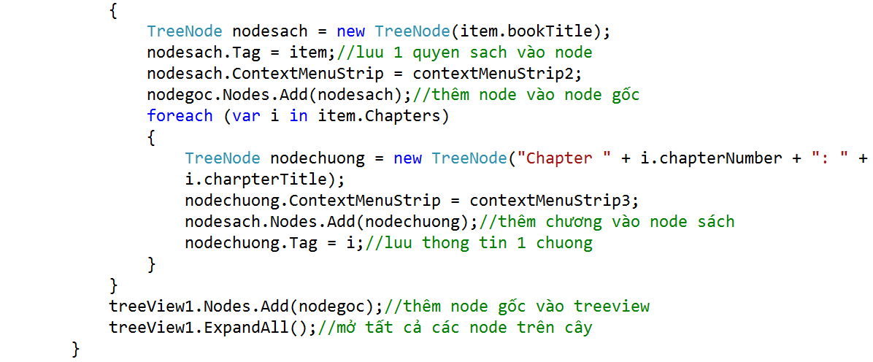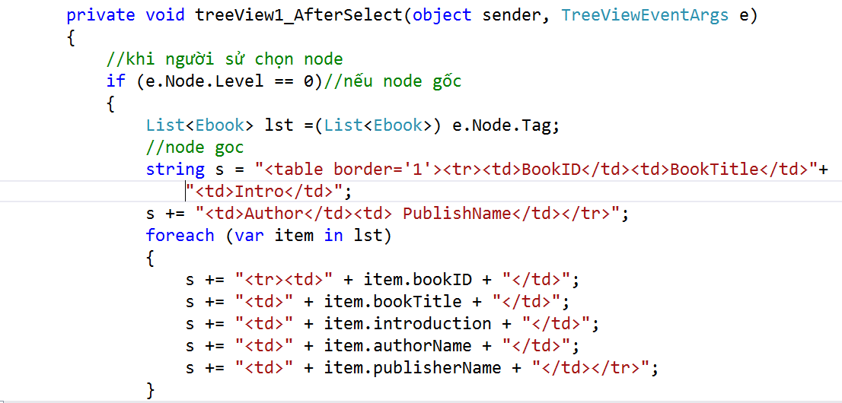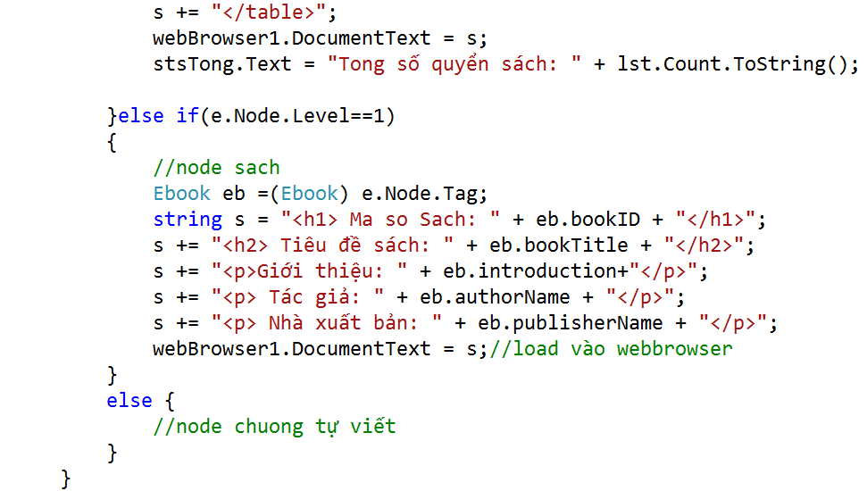

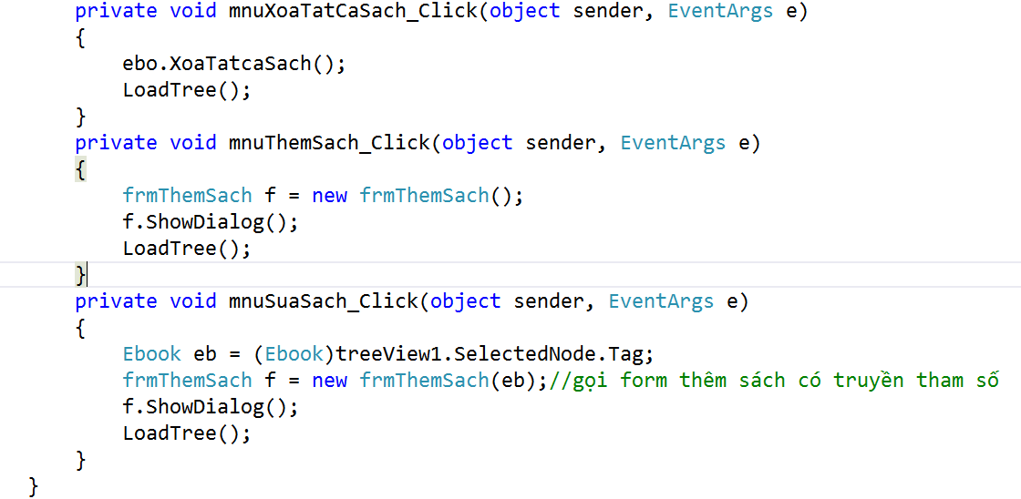

Form thêm sách:

Giao diện:

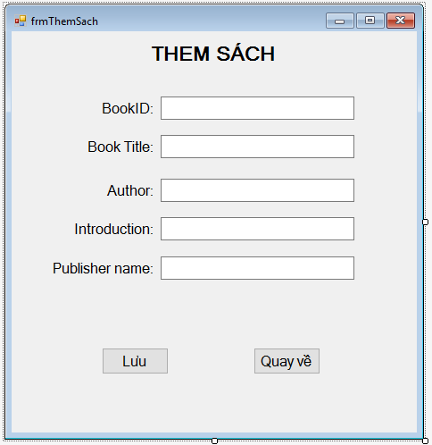

Code:

